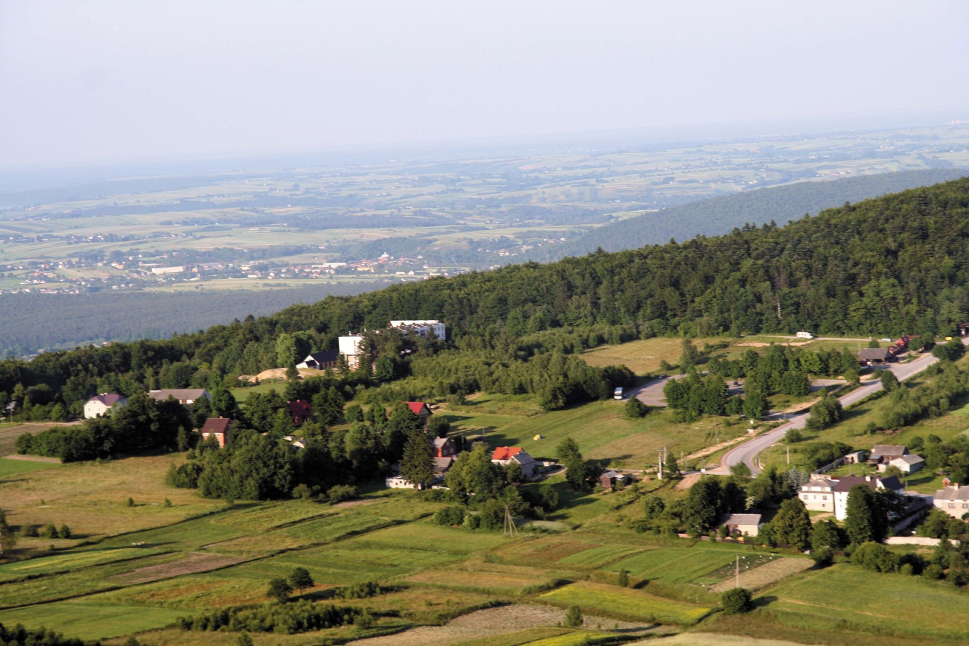
Uwaga!!!
Nabory wniosków!!!
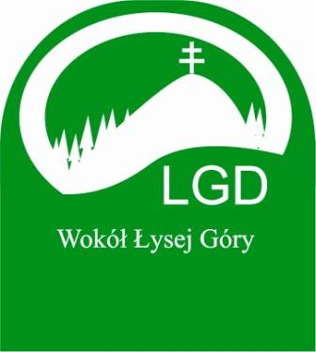

Lokalna Strategia Rozwoju
Stowarzyszenia
"Lokalna Grupa Działania - Wokół Łysej Góry"
2016 – 2022

Stowarzyszenie "Lokalna Grupa Działania - Wokół Łysej Góry" informuje, o naborze wniosków o udzielenie wsparcia w ramach Programu Rozwoju Obszarów Wiejskich
2014-2020, Działanie 19 Wsparcie dla rozwoju lokalnego w ramach inicjatywy LEADER, Poddziałanie 19.2 Wsparcie na wdrażanie operacji w ramach strategii rozwoju lokalnego kierowanego przez społeczność na przedsięwzięcie:
- I.I.10 Współpraca podmiotów z obszaru objętego LSR w ramach krótkich łańcuchów dostaw lub w zakresie świadczenia usług turystycznych lub w zakresie rozwijania rynków zbytu produktu lub usług lokalnych

Termin naboru wniosków: od 25 czerwca do 9 lipca 2018 roku

